2020年非教师岗毕业生应聘人员操作指南

注册并填写简历

注册
在任意页面，点击左侧用户登录模块中的注册，进入注册页面，页面上接受按钮5秒内不可点击。请仔细阅读协议，并点击接受。
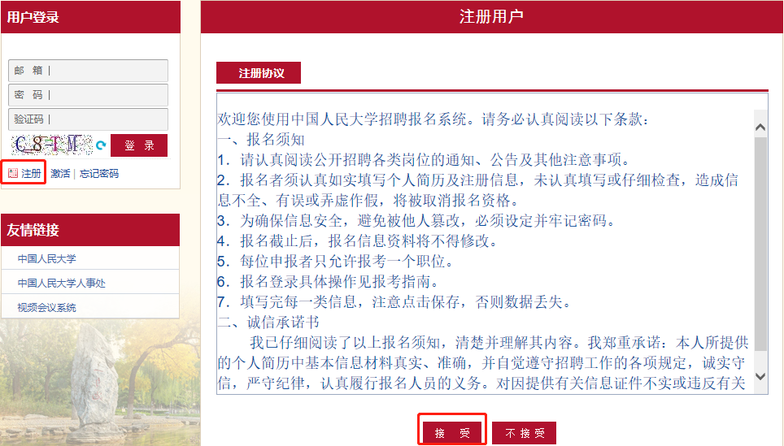
点击后跳转到个人信息填写页面，所有项均必填。密码需设置含有数字、字母和特殊字符的复杂密码。应聘岗位类型请选择“2020年非教师岗位毕业招聘笔试专用”。
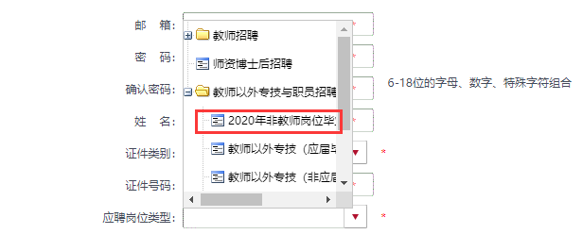
填写完成后点击“提交”，系统会自动发送激活邮件到注册邮箱，请查收邮件并点击激活链接。
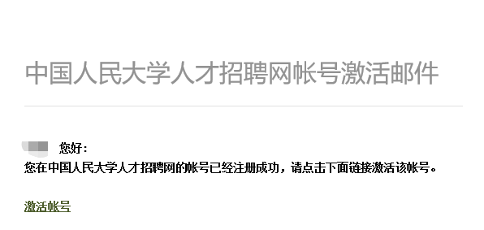

登录
在任意页面左侧登录框，输入邮箱、密码和验证码，均可登录账号。如果忘记密码，点击登录框中的忘记密码，即可通过邮箱重置密码。
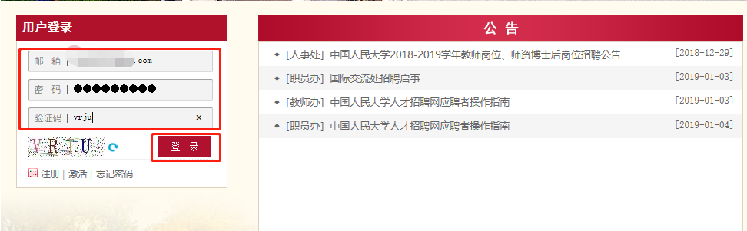

填写简历
登录后，需填写详细的简历信息（带“*”为必填）。
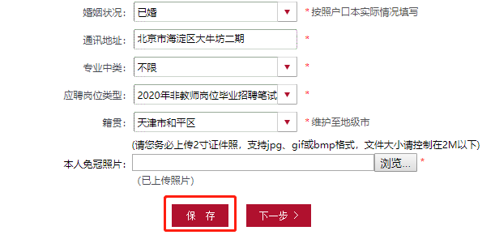
简历附件仅支持PDF格式。请在填写完成后点击“上传并结束”。
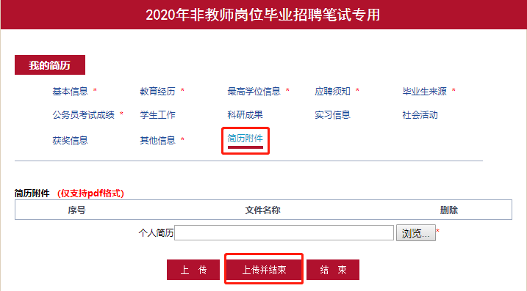
在申请岗位前可随时修改简历信息。申请岗位后不可修改。
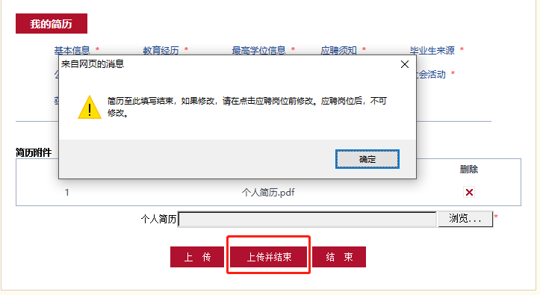

申请岗位

申请
在“教师以外专技与职员招聘”类别下申请“2020年度非教师岗位应届毕业生招聘（笔试）”职位。
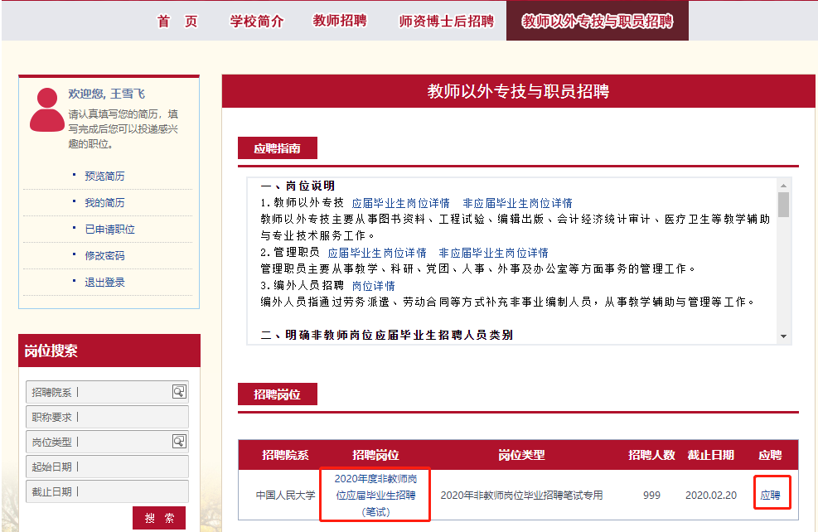
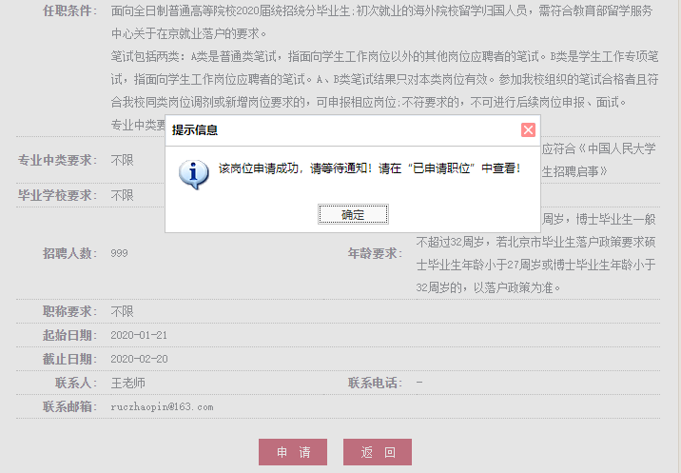

查看申请状态
申请“2020年度非教师岗位应届毕业生招聘（笔试） ”后，可以点击导航栏“已申请职位”查看申请记录。我们会在规定时间内进行资格审查并给审查合格的应聘者发送参加考试的邮件，请注意及时查看邮件通知。
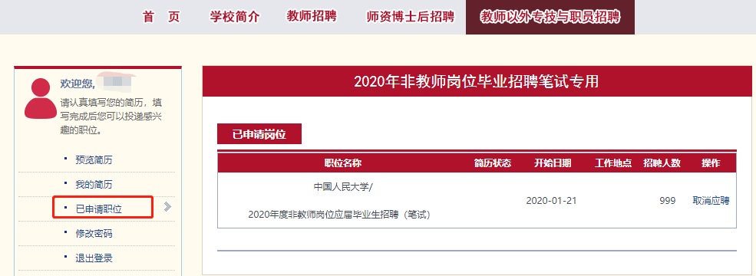

打印准考证
当确认参加笔试后，我们会在规定时间内以邮件的形式通知您打印准考证，届时您可以在导航栏中点击“打印准考证”来打印您的准考证。
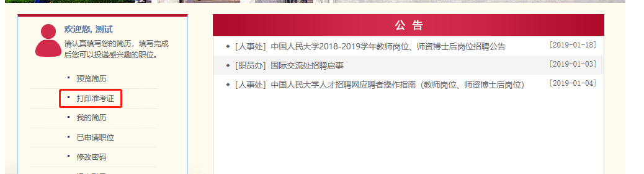
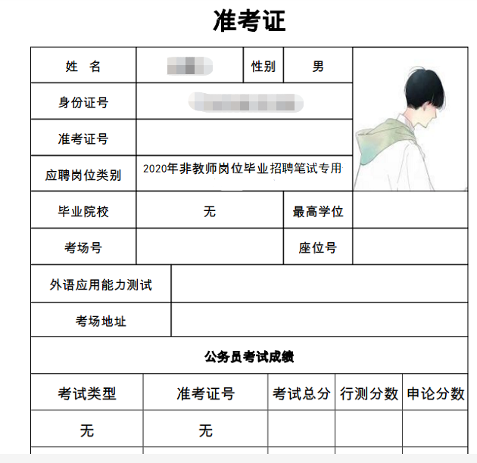

查询成绩
当考试结果公布后，左侧的导航栏处会增加“查看成绩”的功能，点击可以查看成绩。
